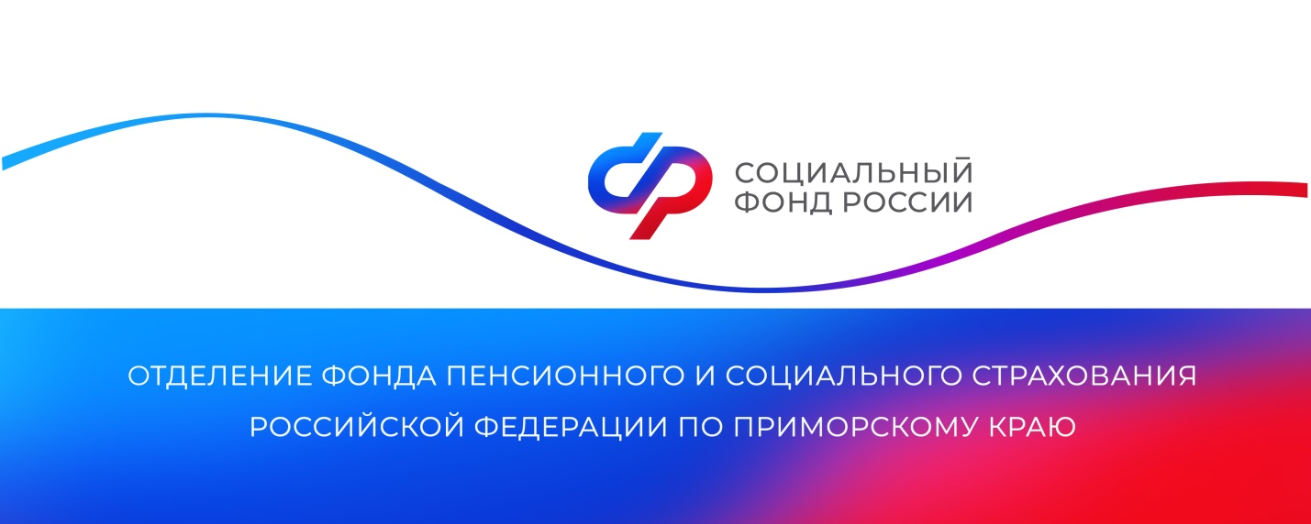
Отделение СФР по Приморскому краю обеспечивает ветеранов СВО бесплатными проездными документами в Центры реабилитации Социального фонда

С января 2026 года для ветеранов специальной военной операции расширены возможности оплаты проезда на лечение в реабилитационные центры Социального фонда России: теперь демобилизованные военнослужащие могут получать проездные билеты, что упрощает доступ к комплексному медицинскому лечению.

Проездные билеты предоставляются на все виды транспорта (поезд, автомобиль, самолёт, автобус, водный транспорт) и оформляются одновременно с одобрением заявки на лечение. Участник СВО может выбрать форму оплаты в виде компенсации или проездного билета. Новый вариант оплаты возможен только для заявок, поданных с 2026 года.

«Ранее расходы к месту лечения и обратно участникам СВО компенсировались только после посещения реабилитационного центра. С 2026 года ветераны могут сразу оформить проездной билет, что позволит им не тратить собственные средства и в дальнейшем не обращаться за их компенсацией. Участники СВО с первой группой инвалидности или нуждающиеся в сопровождении по медицинским показаниям имеют право приезжать на лечение в Центры реабилитации вместе с сопровождающими, которым также оплачивается проезд, проживание и питание», — рассказала руководитель Отделения СФР по Приморскому краю Александра Вовченко.

Напомним, в 2025 году у ветеранов специальной военной операции появилась возможность прохождения комплексного лечения в специализированных медучреждениях, подведомственных Социальному фонду России. Таких многопрофильных центров реабилитации насчитывается 12 по всей стране. В этом году появится ещё один.

Ветераны спецоперации из Приморья восстанавливают здоровье в центрах, расположенных в Республике Хакасия, Владимирской области, Волгограде, Тюмени и других регионах. Длительность санаторно-курортного лечения составляет до 21 дня, медицинской реабилитации — в соответствии с медицинскими показаниями. Посетить центры можно раз в год.

Обратиться за направлением на реабилитацию можно на портале госуслуг или при личном посещении клиентской службы Отделения СФР по Приморскому краю. Необходимо, чтобы гражданин имел удостоверение ветерана боевых действий и заключение медицинской организации, осуществляющей лечение участника СВО, о наличии показаний и противопоказаний к лечению.

Получить дополнительную информацию жители региона могут в едином контакт-центре: 8 800 100 00 01 (звонок бесплатный, режим работы региональной линии — пн-чт с 8:30 до 17:30, пт — до 16:15) и в аккаунтах Отделения фонда по Приморскому краю в социальных сетях — ВКонтакте и Одноклассники.

Пресс-служба ОСФР по Приморскому краю

